Тема: «Электронное тестирование как одна из форм контроля
качества знаний студентов»

Подготовила:
Маталасова Оксана Васильевна,
преподаватель истории

Тестирование в образовании рассматривается как одна из актуальных форм контроля качества подготовки студентов, которое позволяет объективно оценить объем усвоенной учебной дисциплины. Использование тестовых заданий для контроля и оценки образовательных результатов приобретает особую актуальность в связи с подготовкой к промежуточной и итоговой аттестации, а также позволяет более адекватно соответствовать требованиям государственного образовательного стандарта.
Электронное тестирование имеет ряд преимуществ перед традиционными формами и методами контроля:
- быстрая, удобная, автоматизированная обработка полученных данных;
- сам процесс тестирования более интересен для учащихся;
- возможно дистанционное тестирование.
Особое значение тестирование приобретает как инструмент дистанционного контроля знаний. Использование тестирования способствует улучшению организации и повышению качества учебного процесса.
Сегодня для качественной разработки тестов многие педагоги применяют компьютерные технологии, появилась возможность создавать собственные тесты различной сложности на основе готовых программ. Следует отметить, что тестовые задания должны разрабатываться в соответствии с требованиями, предъявляемыми к изучаемой дисциплине.
Первая программа, о которой я бы хотела рассказать называется TestEdu – генератор тестов (рис.1). Впервые я с ней познакомилась на сайте «Современный Учительский портал», очень интересный сайт, где педагоги со всей страны делятся своими наработками, интересными идеями.
Эту программу по созданию тестов, учительский портал и разработал. Тесты получаются интерактивные, и учителю не надо их проверять, так как компьютер сам выдаст результат. Интерфейс программы очень просто и понятен, вы сможете создать полноценный учебный тест буквально за несколько минут. Также тесты на уроках можно использовать и без интернета, размещать на своих сайтах и блогах. Тесты будут работать на любой операционной системе и даже на планшетах и смартфонах. Программа абсолютно бесплатная.
Рис 1. TestEdu – генератор тестов
Итак, кратко расскажу, как эту программу установить и как в ней работать:
- Заходим на сайте «Современный Учительский портал» в раздел «Наши проекты и
разработки».
- Проходим по ссылки для скачивания. Попадаем на страницу генератора теста. На этой
странице мы можем увидеть, как будет выглядеть наш тест и сама программа, также есть примеры уже готовых тестовых заданий, прописаны особенности программы и краткая инструкция. Ниже находится кнопка для скачивания. Скачиваем материал на компьютер.
- Папка заархивированная попадает в загрузки, для того чтобы установить программу
необходимо ее разархивировать. В папке вы найдете сам генератор тестов, а также примеры
других тестов в виде архивированных документов. В эту папку будут также загружаться, и храниться там созданные вами тестовые задания. Внутри каждой папки находится – тестовое задание, ответы, генератор тестов и коллекция тестовых заданий. Если вы захотите разместить свой тест на личном сайте или отправить его по электронной почте, то необходимо отправлять полностью всю папку.
- Далее переходим к установки программы на компьютере, принимаете условия соглашения, и приступаем к составлению теста. Заполняем все пустые колонки: учебный предмет, класс, название теста, ФИО автора теста, электронная почта и описание теста. В окне ниже мы видим вопросы, за каждый правильный ответ вы можете установить нужное количество баллов от 1 до 7. Варианты ответа могут быть как один, несколько и свободный ответ. Можно добавить вопрос и также его удалить. После заполнения всех полей переходим в меню «Работа с тестом», нажимаем сохранить и посмотреть тест.
В результате получаем готовый тест. После прохождения теста сразу появляется результат, видно количество правильных ответов и ошибок, а также процентное соотношение. Полученный тест сохраняется у вас на компьютере, в папке, которую вы загрузили, вместе с генератором теста, и о которой я говорила ранее. Можно скопировать ссылку на тест, которую вы можете пересылать и размещать на личном сайте или блоге. Свой тест вы можете также размещать на сайте «Образовательные тесты», там собраны все тестовые задания, созданные в этой программе TestEdu, а также можно скачать тестовые задания коллег и применять их на своих уроках. Считаю, эту программу очень удобной и простой в использовании.
Еще один онлайн - сервис, который я использую для создания онлайн - тестирования, формы обратной связи и опросов - это Google формы (рис. 2). Этот инструмент очень популярный, но весь спектр его возможностей используется редко.
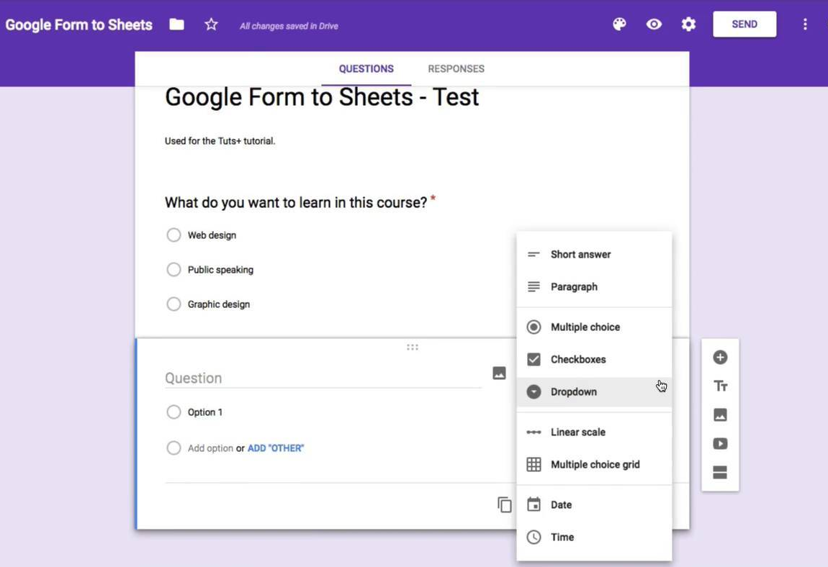
Рис. 2. Google формы

Все, что нужно для работы с формами — это иметь аккаунт в Google.
- Регистрируемся (регистрация очень простая, занимает пару минут). Если есть аккаунт –
заходим на гугл диск.
- Открываем Google Диск, нажимаем на кнопку «Создать» или «Мой диск», появляется
окно, в котором предложено создать разные документы, а также их загрузить с компьютера, мы переходим в меню «Еще» и выбираем функцию «Google Формы», нам также предлагается создать новую форму или выбрать из шаблона (мы будем создавать новую форму).
- Открывается автоматически шаблон для создания формы.
Верхняя панель управления:
-настроить тему (верхний колонтитул), выбрать цвет или загрузить картинку в соответствии с выбранной тематикой теста, заменить фон, шрифт текста;
- предварительный просмотр;
-настройки (собирать адреса электронной почты, показывать ход выполнения, перемешивать вопросы, показывать ссылку для повторного заполнения формы, мы можем назначить количество баллов за ответ и включить автоматическое оценивание);
- форму можно отправить (на адрес электронной почты);
- также имеются дополнительные настройки.
Меню справа позволяет нам:
- добавить название теста и описание;
- добавить изображение, видео;
- добавить вопрос и раздел.
При составлении вопросов текс можно печатать, а также копировать и вставлять. Варианты ответов могут быть разные: один ответ, несколько, развернутый, даты и т.д. Нижняя панель включает в себя следующие функции: скопировать вопрос, удалить, отметить обязательный вопрос или нет, применить действия к каждому ответу, перемешать ответы.
Полученные результаты:
-Заходим в меню «Ответы»:
- Общая сводка всех участников тестирования в процентном соотношении;
- Отдельный пользователь – где можно просмотреть, правильные ответы и ошибки
каждого участника тестирования.
-Полученные ответы мы можем: скачать, распечатать и сохранить. После сохранения полученные результаты поступают в гугл таблицу, где в ручную педагог проверяет ответы на тестовое задание. Этот онлайн-сервис имеет очень удобный и простой редактор.
Использование электронных тестов позволяет преподавателю определить, как студенты овладевают знаниями, умениями и навыками, а также проанализировать эффективность своей педагогической деятельности. Главное мы должны помнить, электронное тестирование не должно заменить традиционные методы педагогического контроля, а должно лишь в некоторой степени дополнить их.

Список литературы

- Попков В.И., Гулаков В.К., Шалимов П.Ю. Информационная система мониторинга качества образования на основе тестовых технологий // Развитие системы тестирования в России: Тез. докл. III Всерос. науч. – метод. конф. – М., 2001.
- Овчинников В.В. Оценивание учебных достижений учащихся при проведении централизованного тестирования. – М.: Век книги, 2001.
- Нардюжев В.И., Нардюжев И.В. Тестирование на компьютерах через Internet как информационная основа мониторинга качества образования. – М.: ИЦПКПС, 2000.

